Напоминаем о пенсионном обеспечении инвалидов!

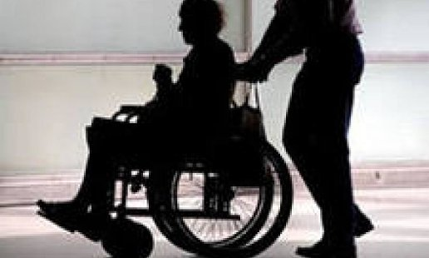
В 2019 году клиентская служба (на правах отдела) ПФР в Муслюмовском районе выплатил пенсии по инвалидности 1929 граждан. Из них инвалиды 1, 2 и 3 группы – 1804 человек и дети-инвалиды -125.
Получателями пенсии по инвалидности являются граждане, у которых возникает право в случае наступления у застрахованных лиц инвалидности III, II или I группы, определяемой по медицинским показаниям. Страховая пенсия по инвалидности устанавливается независимо от причины инвалидности, продолжительности страхового стажа застрахованного лица, продолжения инвалидом трудовой и (или) иной деятельности, а также от того, наступила ли инвалидность в период работы, до поступления на работу или после прекращения работы.

В случае полного отсутствия у инвалида страхового стажа устанавливается социальная пенсия по инвалидности. В каждом конкретном случае вид пенсии и её размер определяется сугубо индивидуально.

Помимо пенсии, данная категория граждан имеет право на получение ЕДВ (ежемесячной денежной выплаты), размер которой различается в зависимости от группы инвалидности и выбора набора социальных услуг или отказа от него, иными словами получить в денежном или натуральном выражении.
Напоминаем, набор социальных услуг включает в себя:
• лекарственные препараты для медицинского применения по рецептам, медицинские изделия по рецептам, специализированные продукты лечебного питания для детей-инвалидов;
• путевки на санаторно-курортное лечение для профилактики основных заболеваний;
• бесплатный проезд на пригородном железнодорожном транспорте, а также на междугородном транспорте к месту лечения и обратно.
Отказаться от получения НСУ в натуральном выражении в пользу его денежного эквивалента возможно до 1 октября, не стоит забывать при этом, что заявление будет действовать с 1 января следующего года.
Напомним что также одной из мер государственной поддержки детей инвалидов, инвалидов с детства и инвалидов I группы, является компенсационная выплата, которая устанавливается неработающему трудоспособному гражданину, осуществляющему уход.
Родителям (усыновителям), опекунам (попечителям) и другим лицам, осуществляющим уход за детьми-инвалидами в возрасте до 18 лет или инвалидами с детства 1 группы, устанавливается ежемесячная выплата.
Размер ежемесячной выплаты составляет:
•родителю (усыновителю) или опекуну (попечителю) - 10000 рублей;
•другим лицам - 1200 рублей.
Важно!!! Если гражданин достиг 80 летнего возраста, он так же имеет право на подачу заявления об осуществлении за ним ухода, выплата составляет 1200,00 рублей, выплачивается ежемесячно с пенсией пенсионера. Выплата устанавливается неработающему трудоспособному гражданину независимо от факта совместного проживания и от того, является ли он членом его семьи, это может быть и посторонний человек. Для назначения компенсационной выплаты можно подать заявление через Личный кабинет гражданина или через портал госуслуг, и обратиться в территориальные органы Пенсионного фонда.
Период ухода засчитывается лицу, осуществляющему уход в страховой стаж в размере 1,8 пенсионных коэффициентов за каждый год ухода. Это позволяет ухаживающему лицу формировать свои пенсионные права для получения страховой пенсии.
Хотелось бы отметить, что большое внимание Пенсионный фонд уделяет развитию электронных сервисов, благодаря которым люди с ограниченными возможностями могут получать наиболее востребованные государственные услуги ПФР, не выходя из дома через Личный кабинет гражданина. Для удобства граждан, нас можно найти и в социальных сетях: facebook, Вконтакте, Instagram, Twitter и Одноклассники.ru, там тоже можно оперативно ознакомиться с нововведениями в пенсионном законодательстве, задать вопросы и получить ответы on-line.

